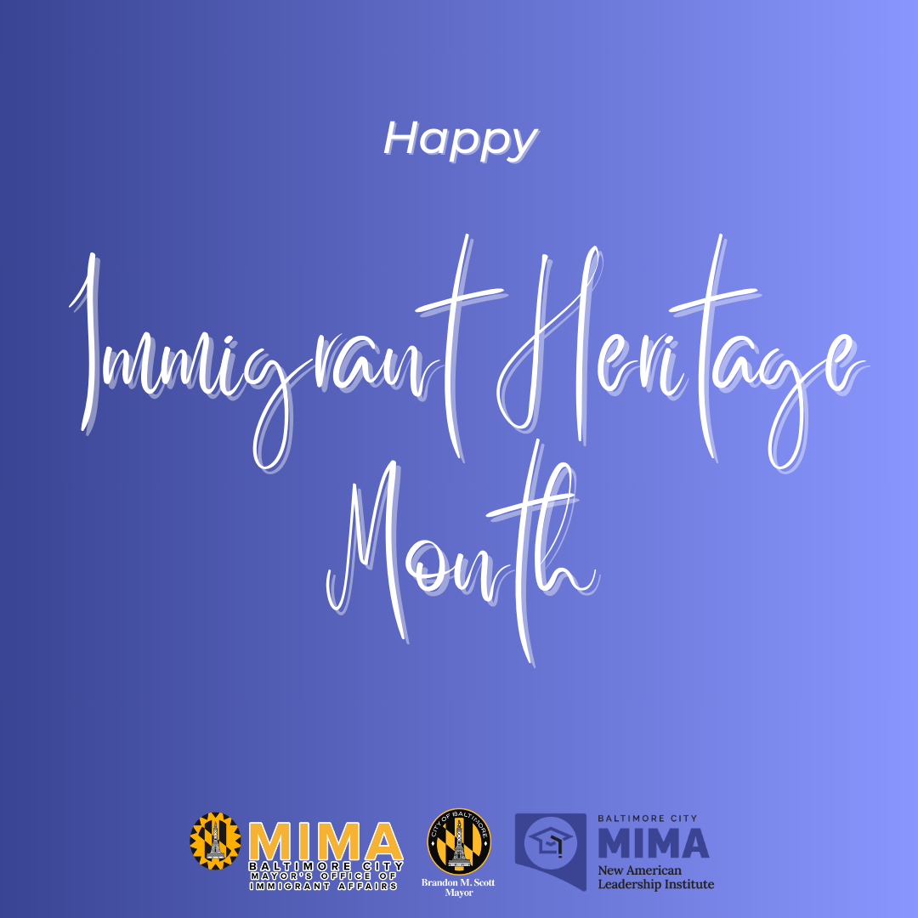
移民传统月快乐！
六月是移民传统月！巴尔的摩致力于打造热情好客的城市形象；本月，我们表彰和庆祝我们的移民社区，为巴尔的摩更光明、更美好的明天付出的种种努力。在这个移民传统月，敬请关注我们的 Facebook 和 Instagram；我们将重点介绍一些人物；他们为打造快乐、健康的社区和筹办我们的庆祝活动付出额外的努力。

本月也是“骄傲月”，借此机会我们也要祝贺我们的 LGBTQ+ 移民社区成员；他们在创造巴尔的摩及其他地方的辉煌历史中做出了巨大贡献。

您是否知道我们还应该和谁一起庆祝这个月的特殊节日？
使用 #BmoreWelcoming 标签以及 @mimabaltimore 标记
在社交媒体上表达您的看法。

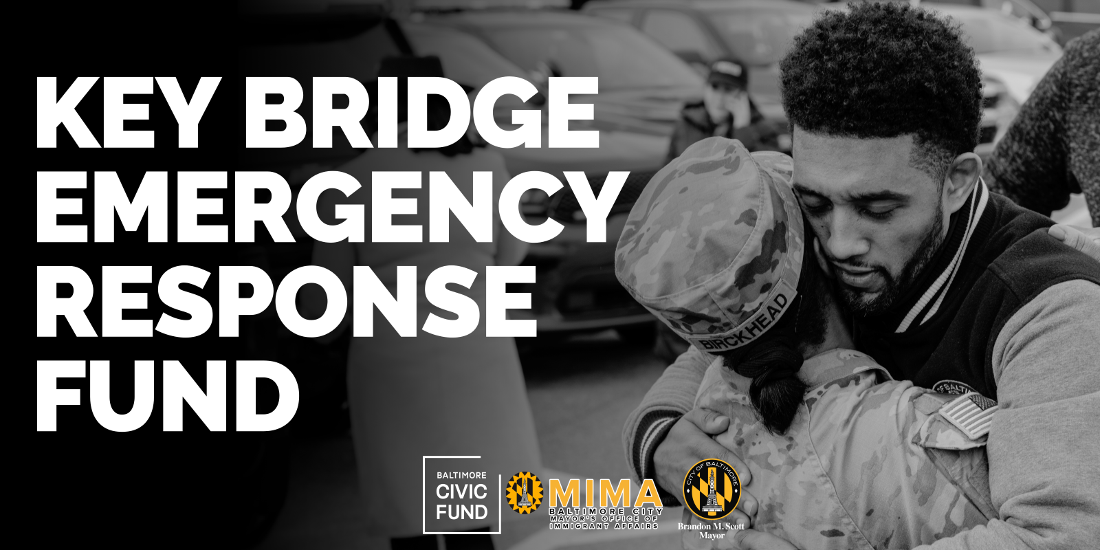

Key Bridge 应急基金最新进展

3 月 26 日，Key Bridge 垮塌，不久之后，市长移民事务办公室（Mayor’s Office of Immigrant Affairs，MIMA）通过巴尔的摩公民基金（Baltimore Civic Fund）筹建了 Key Bridge 应急基金。该基金的主要目的是减轻幸存者和受害者家庭的经济负担。该基金获得各界人士踊跃支持：截至 5 月 30 日星期四，该基金共收到 5,584 位捐赠者共计 858,164.41 美元的资助。感谢大家在这个困难时期对这些家庭的慷慨帮助和支持。市长还在 5 月底宣布，该基金的捐赠活动截止日将延长至 8 月 31 日。请访问巴尔的摩市官方网站阅读新闻稿全文。

截至 4 月 18 日，该基金已开始向受难者家庭发放捐款，用于满足其基本需求（房租、食品、水电费、育儿费、汇款等）。MIMA 和公民基金将继续帮助受难家庭，直到该项资金用尽。请参阅以下图表，了解该项资金的使用明细。

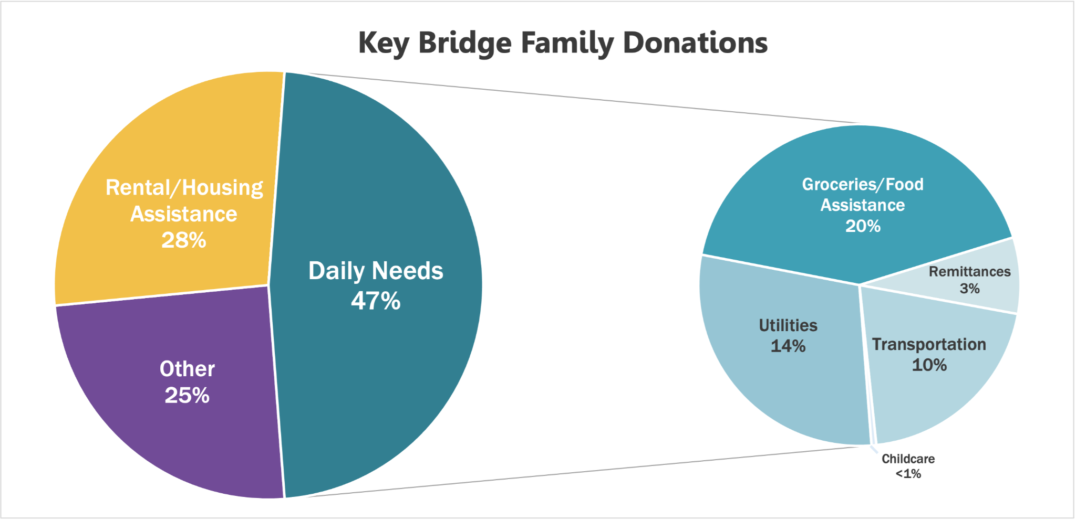

谢谢！

迄今为止，Key Bridge 应急基金已收到 5,584 位捐赠者总计达 858,164.41 美元的资助。这些捐赠者是“Baltimore Strong”精神的真实写照，并在这个艰难和悲痛的时刻展现出对邻里的责任和关怀。以下列出了截至 5 月 30 日前捐款超过 1,000 美元、且同意将其姓名公之于众的个人和社会团体。非常感谢他们的慷慨解囊。

1,000 - 9,999 美元
ActBlue Charities  Maria Anderson  Dwight Bartholomew  Boscov’s Department Store  Cape Foundation of Maryland  Deight Chandler  Annie Demczak  Marc Dixon  Domino Foods Inc  Dutch Courage  James Chapman  Louis Christopher  Nancy Codori  Ebenezer Baptist Church  Cecil Flamer  Linda Foreman  Harkins Foundation Inc | Hill-Snowdon Foundation  Index Analytic  Peter Keisler  George Korphage  Lega Calcio Serie A  Asuncion Martinez  Memorial Episcopal Church  Jennifer Molina  NOVA Catholic Community  Oriole Advocates Charitable Foundation, Inc.  Michelle Pratt  Magan Ruthke  Timothy Soncrant  Southway Builders Charitable Trust, Inc  Barbara Stiefel  Matthew Vieyra  Woo-suk Yang

10,000 - 29,999 美元
Clayton Baker Trust
James & Joyce Giles Foundation
Maryland Brand Management
New Birth Missionary Baptist Church
Puppie Love
Southwest Airlines

30,000 美元及以上
Comcast
Constellation
Vivian Mora Duenas
George A. Roche

如果您有意捐赠，请访问巴尔的摩公民基金（Baltimore Civic Fund）网站。MIMA 和公民基金承诺每月向利益相关方、捐助方和更广泛的社区提供有关资金使用情况的最新信息。

MIMA 办公室最新消息
MIMA 第 23-0438 号法案更新
5 月 1 日，MIMA 的编纂法案（第 23-0438 号法案）通过三读，并获得市议会通过。截至 5 月 1 日，该法案已送交 Scott 市长。在签署后，该法案将正式成立市长移民事务办公室（MIMA）。感谢所有出席听证会、代表我们发言并继续支持我们的社区合作伙伴。如果没有大家，这一切都不可能实现。您可以在巴尔的摩市议会（Baltimore City Council）立法网站上继续关注该法案的进展情况。

感谢巴尔的摩移民峰会的成功举办！
感谢所有参加今年巴尔的摩移民峰会的与会者。我们希望大家积极联络，互相学习，相互激励，继续为巴尔的摩地区的移民服务奉献力量。在接下来的一个月中，我们将在 MIMA 的社交媒体页面上分享更多照片，敬请期待。明年的峰会将于 2025 年 5 月 30 日在 Towson’s University Commons 举行；如果您想参加，请务必牢记。
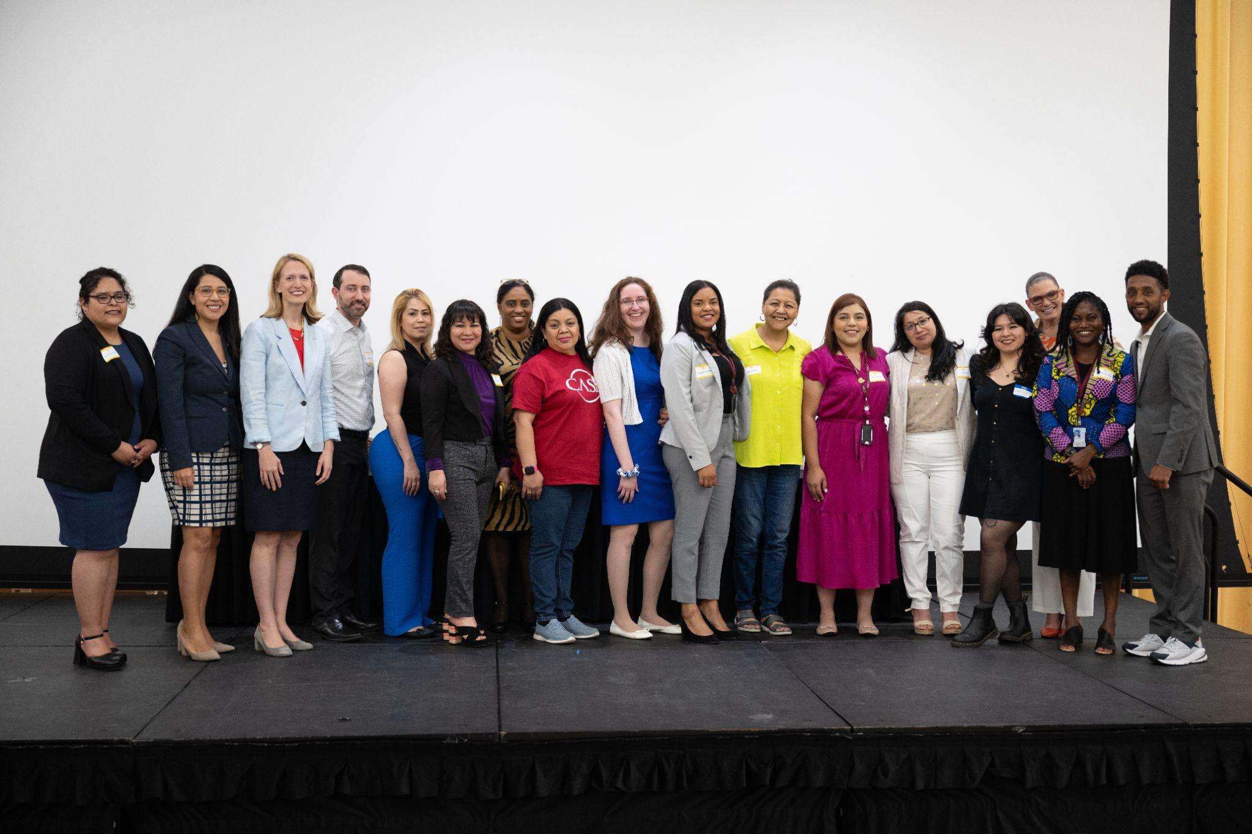
NALI 2024 申请现已开放！
NALI 2024 申请现已开放！诚邀大家现在参加申请新兴移民领袖，加入我们的市政厅领导和宣传技巧学习队伍！有关 NALI 的更多详情，请访问我们的 MIMA 网站。申请截止日期为 2024 年 8 月 16 日！
申请网址：bit.ly/ApplyNALI2024。
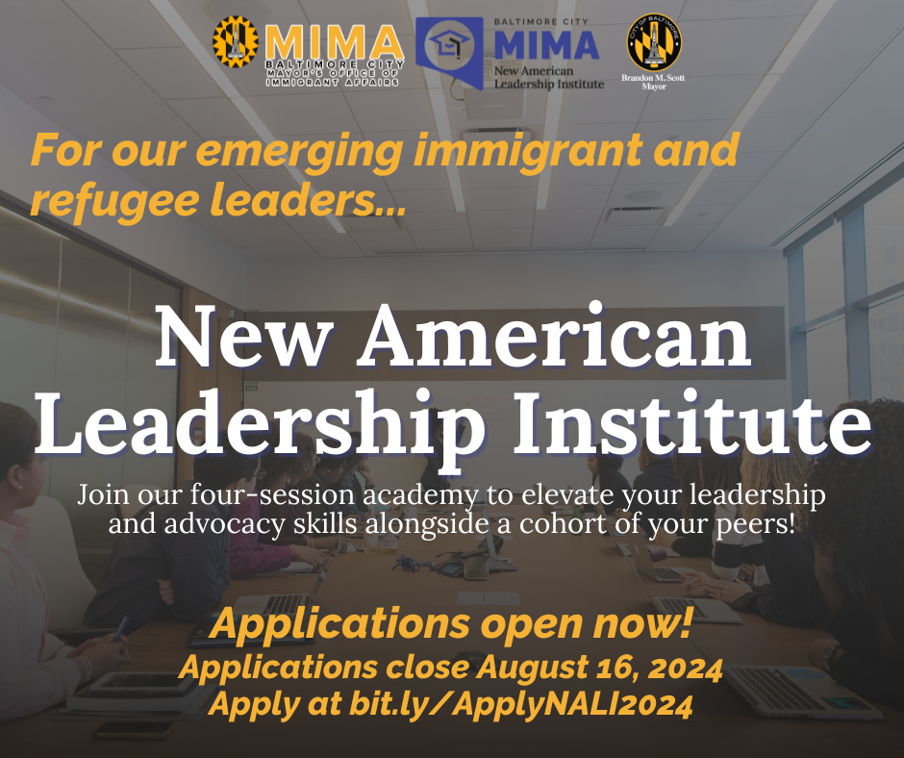

COVID-19 最新消息
6 个月以上儿童可接种最新的 Covid-19 疫苗。最新推出的疫苗专门针对目前最具传染性的病毒株，可为人体提供最佳保护。疫苗接种包含在医疗保险内，没有医疗保险的人也可以通过儿童和成人特别计划接种疫苗。请点击此链接，查找您附近的疫苗接种点。
- 如果您没有健康保险，您可以在当地任何一家 CVS 或沃尔格林药房通过“Bridge Access Program”免费接种疫苗。
- 如果您或您的家人在巴尔的摩市居住，但无法离开家接种疫苗，请拨打（443）-984-8650，预约上门接种疫苗服务。
- 疾病预防控制中心（CDC）在其网站上提供了超过 65 种语言的最新推荐疫苗信息。如需了解更多有关如何在巴尔的摩市接种疫苗的信息，请访问巴尔的摩市卫生局（Baltimore City Health Department）。
如果您需要在家接种疫苗，请在线预约或拨打 443-984-8650。

城市服务
帮助电话：211 简介
211 Maryland 是该州最全面的健康和人类服务资源数据库。请根据您的需求在 211 数据库搜索资源。
巴尔的摩市社区行动伙伴关系（Baltimore City Community Action Partnership）
请致电巴尔的摩市社区行动伙伴关系（BCCAP）中心。这是一个提供公用事业、供水和租房帮助的一站式资源。以下邮政编码地区设有 CAP 中心：21213、21212、21215、21225、21224。查找 CAP 中心以及如何到达的相应交通路线。

获取免费火警报警器！
家里还没有安装火警警报器？您可知道巴尔的摩市消防局（Baltimore City Fire Department）为巴尔的摩市居民免费提供并免费安装烟雾报警器？您只需拨打 3-1-1，并在安装时在场即可。消防队将上门为您家的每一层安装有效期为 10 年的锂电池烟雾报警器。

巴尔的摩港员工援助
巴尔的摩市社区行动伙伴关系（BCCAP）正在为巴尔的摩市港口的员工提供支持。申请者必须同时是巴尔的摩市居民、巴尔的摩港员工以及 Key Bridge 的受害者，才符合资格申请。如果您在填写表格时需要帮助，请前往任意社区行动合作中心寻求支持！

巴尔的摩新美国人准入联盟——利用资源推动发展
巴尔的摩新美国人准入联盟（BNAAC）是一个由社区组织【CASA、Esperanza Center、Southeast CDC 和 Global Refuge】组成的团体，由 MIMA 领导。在整个计划中，联盟成员为巴尔的摩的移民家庭提供公共福利导航。符合条件的客户可以在申请以下公共福利时获得帮助，包括医疗保险、补充营养援助计划（Supplemental Nutrition Assistance Program，SNAP）、妇女、婴儿及儿童营养补充特别计划（Women, Infants and Children，WIC）、现金援助（Temporary Cash Assistance，TCA）、儿童保育、Water4All 等。自成立以来，来自巴尔的摩市 23 个不同邮政编码区域的 731 名客户已经注册了 BNAAC 计划，涵盖 2570 名居民。福利导航员已协助填写了 2,613 份公共福利申请。本计划目前提供超过 16 种语言的福利导航帮助。

本月新动态？

立即申请 FAFSA！- Maryland 州儿童与家庭成功办公室（Maryland Office of Children & Family Success）

美国教育部（US Department of Education）目前正在对联邦学生援助免费申请（Free Application for Federal Student Aid，FAFSA）进行重大调整。2024-25 年度 FAFSA 表格现已可供学生填写，以申请经济援助，帮助支付 2024 年 7 月 1 日至 2025 年 6 月 30 日的大学学费。在申请联邦学生补助（包括联邦助学金、勤工俭学基金和贷款）时，学生和家庭必须填写该申请表。FAFSA 表格免费填写和提交，可为学生提供最大的经济援助来源，帮助他们支付高等教育费用。如需了解有关 2024-2025 年 FAFSA 表格变化的最新信息，请访问 www.studentaid.gov。

Maryland 州住房和社区发展部
Maryland 州住房和社区发展部（Maryland Department of Housing and Community Development，MDHCD）通过社区发展倡议来促进和保护住房所有权，以应对日益发展的 Maryland 所面临的各种挑战。通过 Maryland Mortgage Program，该部门已使帮助成千上万的 Maryland 州家庭实现了拥有房屋的美国梦。马上了解更多有关该计划的信息、以及协助家庭、社区和企业的融资解决方案。

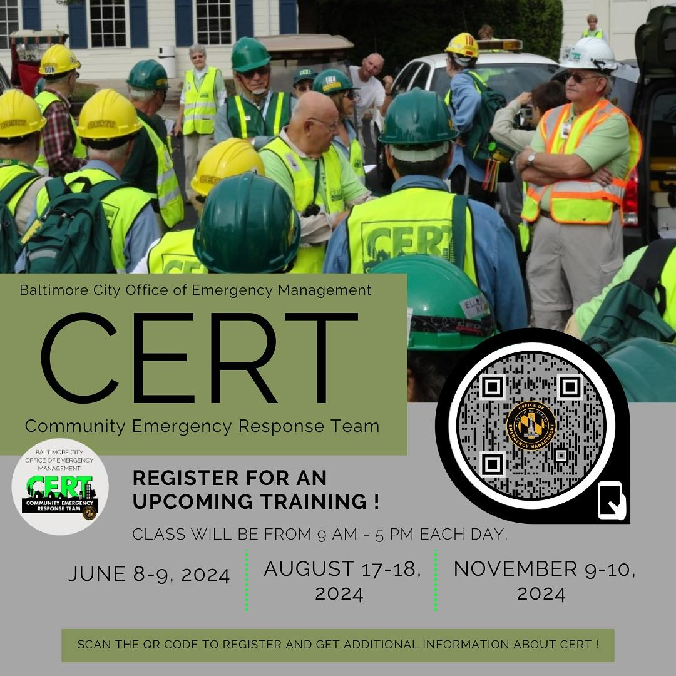
加入巴尔的摩市社区应急小组！
巴尔的摩市应急管理办公室正在组建一支社区应急小组（Community Emergency Response Team，CERT），并正在招募志愿者。在紧急情况发生期间和前后，CERT 成员将在帮助您所在社区或工作场所人群方面发挥重要作用。巴尔的摩市应急管理办公室即将在八月和十一月举办 CERT 培训班。

巴尔的摩市娱乐与公园 - 泳池再度开放！
公园泳池恢复运行！巴尔的摩市公园游泳池的开放时间为周六和周日上午 11 点至下午 3 点以及下午 4 点至晚上 8 点。请访问巴尔的摩市娱乐与公园网站，查找您附近的游泳池！

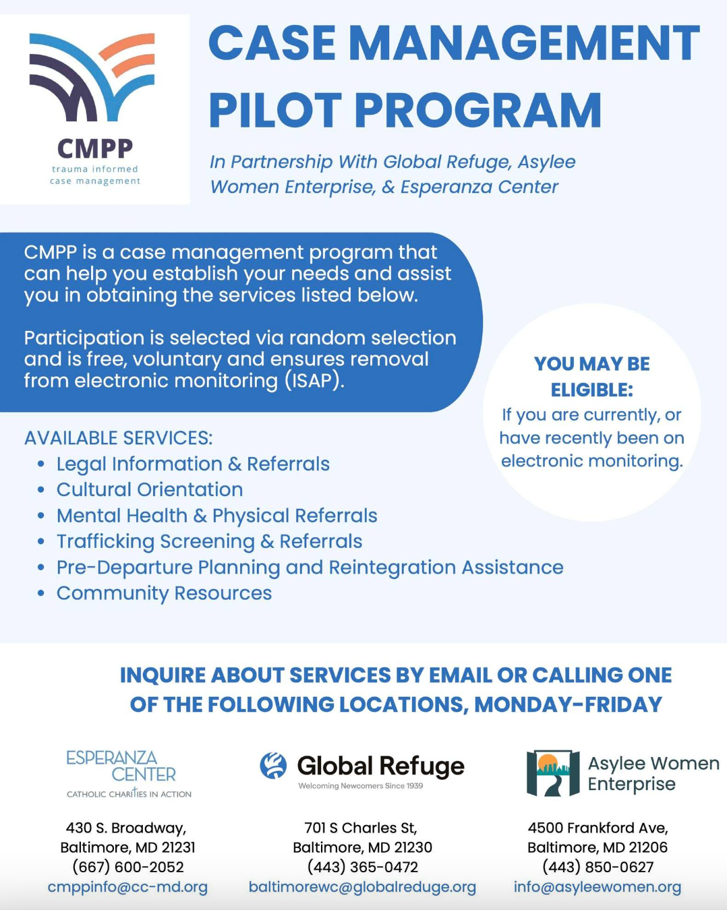
个案管理试点计划
Esperanza Center、Global Refuge 和 Asylee Women Enterprise 联手推出了个案管理试点计划（Case Management Pilot Program，CMPP）；该计划是一项个案管理计划，将为正在或最近接受电子监控的个人提供帮助。他们可提供法律信息、文化指导、身心健康护理转介、人口贩运筛查和转介、离境前规划、重返社会援助以及社区资源等方面的援助。

补助金/奖学金机会
巴尔的摩社区基金会 - Key Bridge 拨款
巴尔的摩社区基金会继续为 Key Bridge 的受灾人群提供资助，其中包括：港口工人及其家属、急救人员及其家属以及周边社区。
了解更多拨款信息并通过网站提出申请。

巴尔的摩社区基金会 - 打造更强大的学校，更强大的社区
巴尔的摩社区基金会最近通过了一项新的战略计划，用以指导我们 2023 - 2025 年的工作。他们欢迎巴尔的摩市和巴尔的摩县各组织提出申请，以加强学校建设，打造让儿童和家庭茁壮成长和繁荣发展的社区。他们对关注幼儿园入学准备和朱迪中心（Judy Center）、学生心理健康以及学校氛围和文化的提案尤其感兴趣。立即登录网站申请！

活动
每周四：新鲜食品盒（3811 Park Heights Ave）领取。
该活动向所有人开放。请在您的日历上标记，查看活动日历，以了解即将举行的 BCRP 新鲜食品活动！

不要错过每周四中午 12 点至下午 4 点免费领取新鲜食品盒的机会！巴尔的摩市娱乐与公园部（Baltimore City Department of Recreation and Parks，BCRP）邀请您和您的朋友前往 Plantation Park Heights Urban Farm 农场
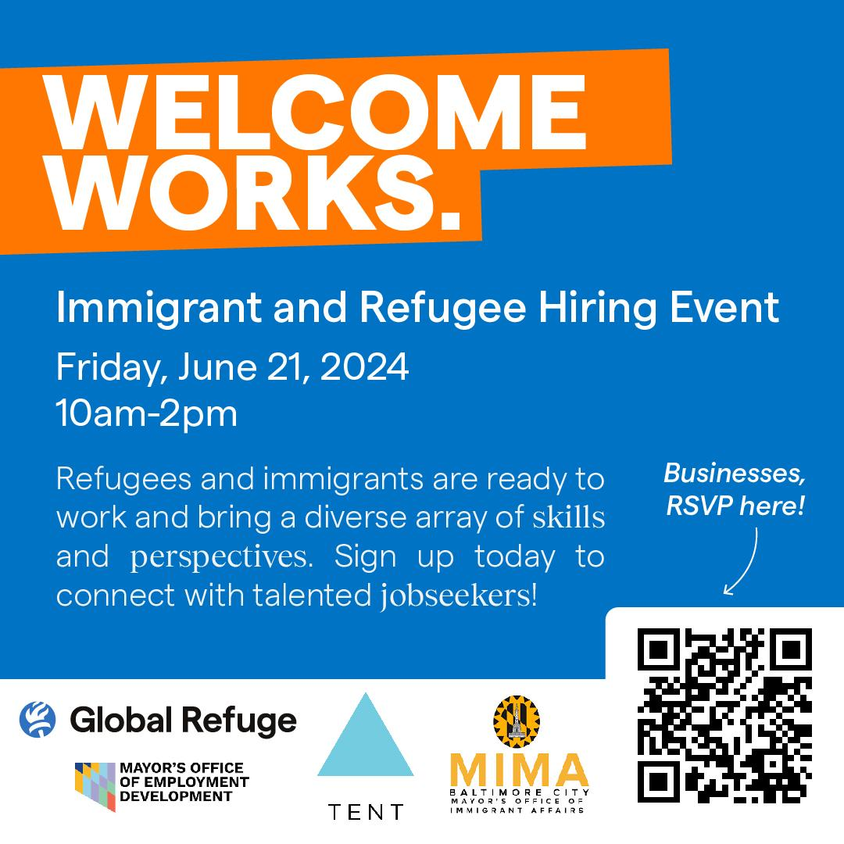
整个夏天的活动安排：巴尔的摩市娱乐和公园部夏令营
本学年即将结束。巴尔的摩夏令营 B’More Summer Fun 和各种特色夏令营将在巴尔的摩各地举办活动。在为期八周的时间里，孩子们将享受充满乐趣的活动。探索所有营地 地点并在 BCRP 网站注册！
6 月 16 日：彩虹健康与公平节（Rainbow Health & Equity Fest）
6 月 16 日中午 12 点至下午 4 点，组织者将在 Fells Point Square 广场举办以巴尔的摩市居民健康和公平为主题的展览会，欢迎参加！

6 月 21 日：移民和难民招聘活动
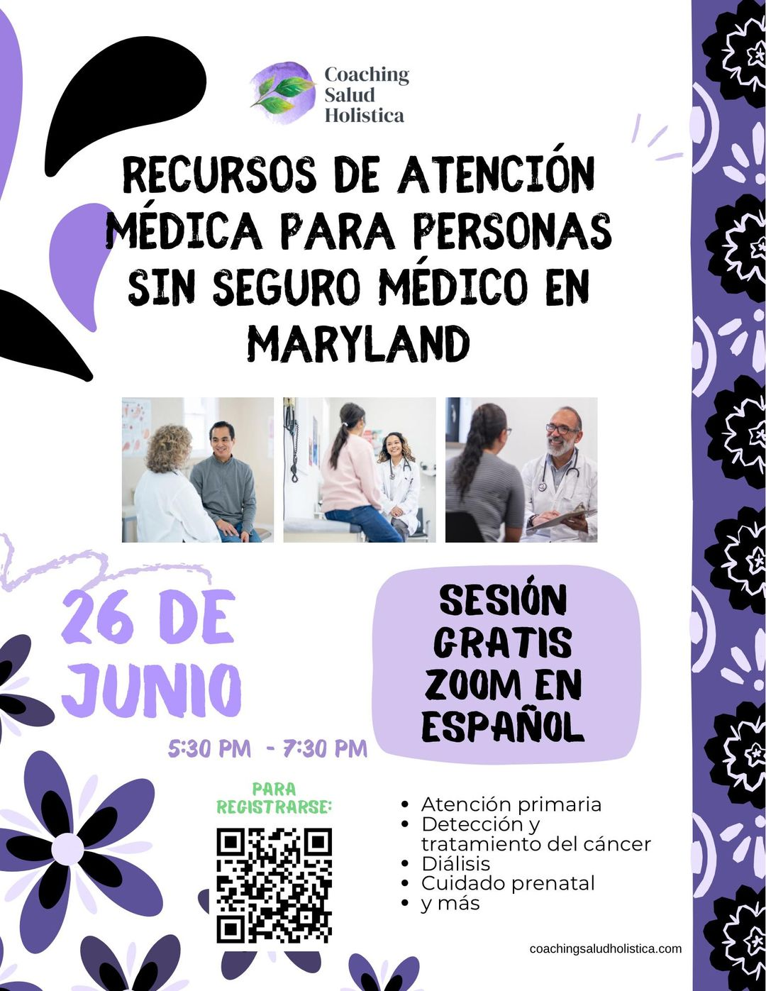
MIMA、Global Refuge、MOED 和 Tent Partnership for Refugees 将于 6 月 21 日星期五举办 Welcome Works 难民和移民招聘活动。活动将于上午 10 点至下午 2 点在 Middle Branch Fitness and Wellness Center 健身中心（201 Reedbird Ave Baltimore, MD 21225）举行。登记展位费用 75 美元起。如果您想登记展位，请填写此雇主注册表。
6 月 26 日：Coaching Salud Holistica 医疗保健资源会议
Coaching Salud Holistica 将于 6 月 26 日为 Maryland 州没有医疗保险的人群举办一次医疗保健资源电话会议。会议将于下午 5:30 通过 Zoom 以西班牙语直播。请在线注册！

全国新闻
美国公民与移民服务局（USCIS）宣布 Citizenship and Integration Grant Program 开放申请期
自 2009 年以来，USCIS 的 Citizenship and Integration Grant Program 已通过 644 项赠款向移民服务组织发放了 1.55 亿美元。这些赠款获得者已为 41 个州和哥伦比亚特区超过 300,000 移民提供过入籍准备服务。美国公民与移民服务局（USCIS）预计将在两年内向多达 40 个组织提供每家 300,000 美元的奖励，以扩大高质量公民身份和融入服务的可用性。该资助机会将会资助为合法永久居民提供公民指导和入籍申请服务的公共或非营利组织。申请截止日期为 6 月 21 日。

就业机会
United Way of Central Maryland教育计划高级总监-Young Men United
United Way of Central of Maryland，家庭服务经理
Johns Hopkins Medicine，职场发展项目经理
Johns Hopkins Medicine In Johns Hopkins Health System，劳动力发展总监
市长就业发展办公室（Mayor’s Office of Employment Development），双语项目主管蓝图
Johns Hopkins Medicine，多个空缺职位
美国天主教主教会议虚拟安置个案经理
巴尔的摩市警察局，警讯审查员
Islamic Leadership Institute，篮球教练
Maryland 州，教师（东部地区）
MOED，学徒和实习专家、蓝图、赠款服务三级专家
巴尔的摩市消防和警察雇员退休系统，执行主任行政助理（NCS）
消防队，9-1-1 接线员

免责声明：英文版简讯可能与翻译版本存在差异

希望了解移民和难民社区最新信息和资源？

敬请关注 MIMA 的 Facebook 和 Instagram 页面！

如希望通过电子邮箱订阅我们的每月信息更新，或建议公告信息，请提交此表格。

